Obec Vysoké Pole
usnesení č. 9/2018/u

Zastupitelstvo Obce Vysoké Pole přijalo na svém zasedání OZ č.j. 2/2018 ze dne 23.2.2018 usnesení č.9/2018/u ve znění :

- Zastupitelsvo obce schvaluje veřenoprávní smlouvu o poskytnutí dotace za následujících podmínek :

- Zastupitelstvo schvaluje finanční příspěvek na provozní výdaje Sdružení přátel Vysokého Pole ve výši 5 000,- Kč.

- Zastupitelstvo schvaluje Sdružení přátel Vysokého Pole k projektu
,,Kompostuj i ty, rychle a snadno! “ , na který byla poskytnuta dotace
z rozpočtu Zlínského kraje , reg. číslo RP04-18/005 .

- návratnou finanční výpomoc ve výši 30 000,-Kč tj. 69/57 % celkových způsobilých výdajů. která bude vrácena po proplacení dotace

- příspěvek ve výši 12 000,- Kč na spolufinancování projektu
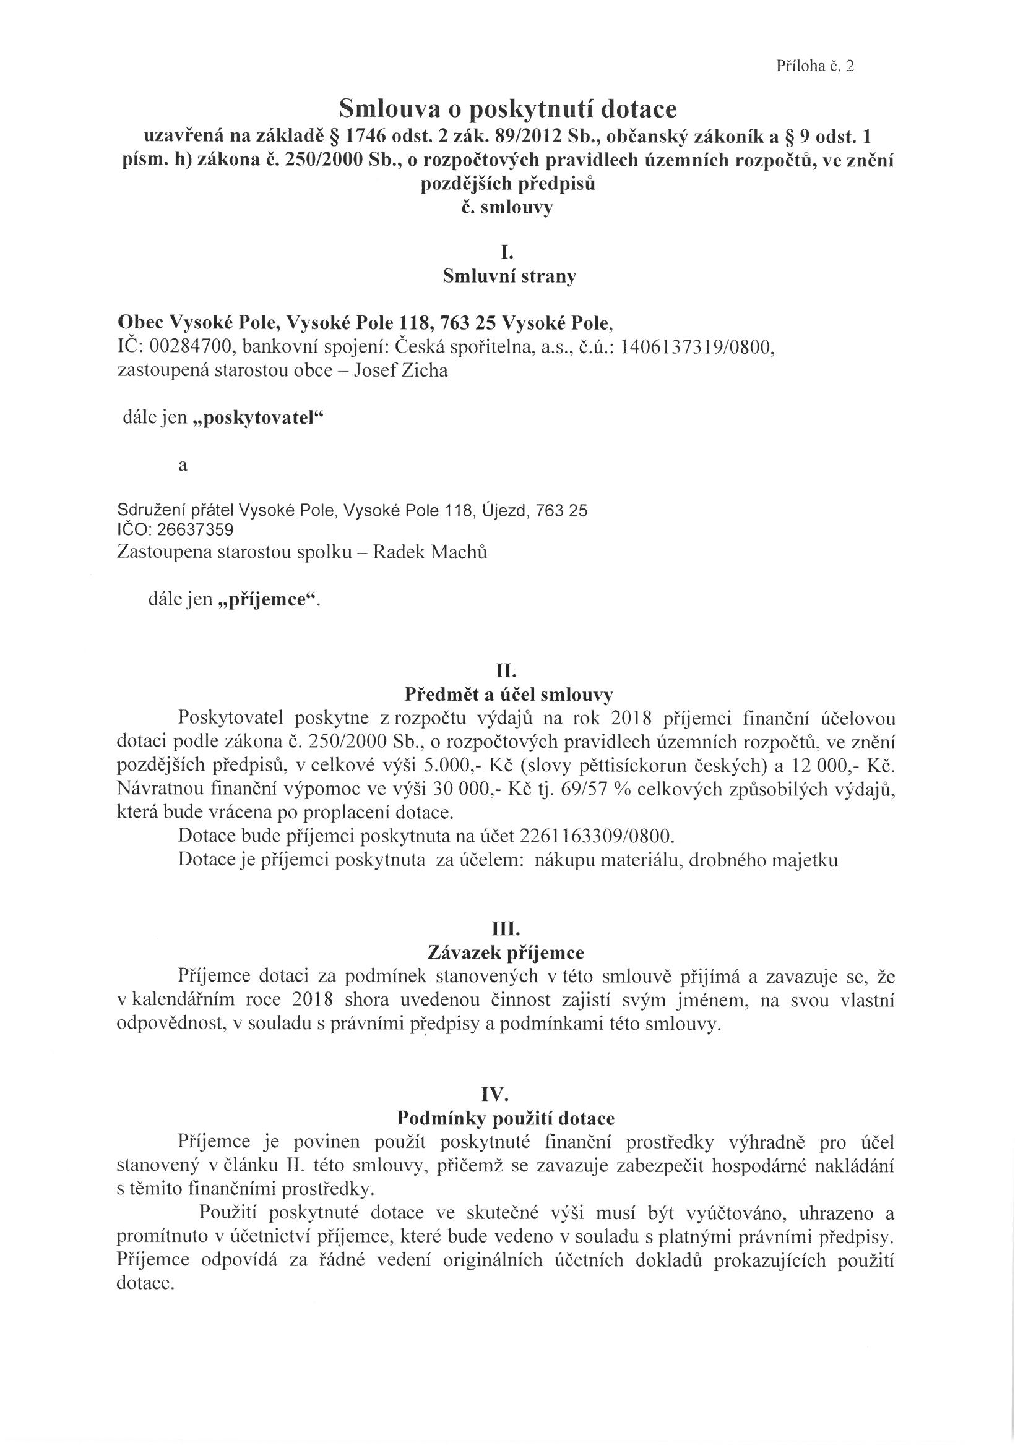
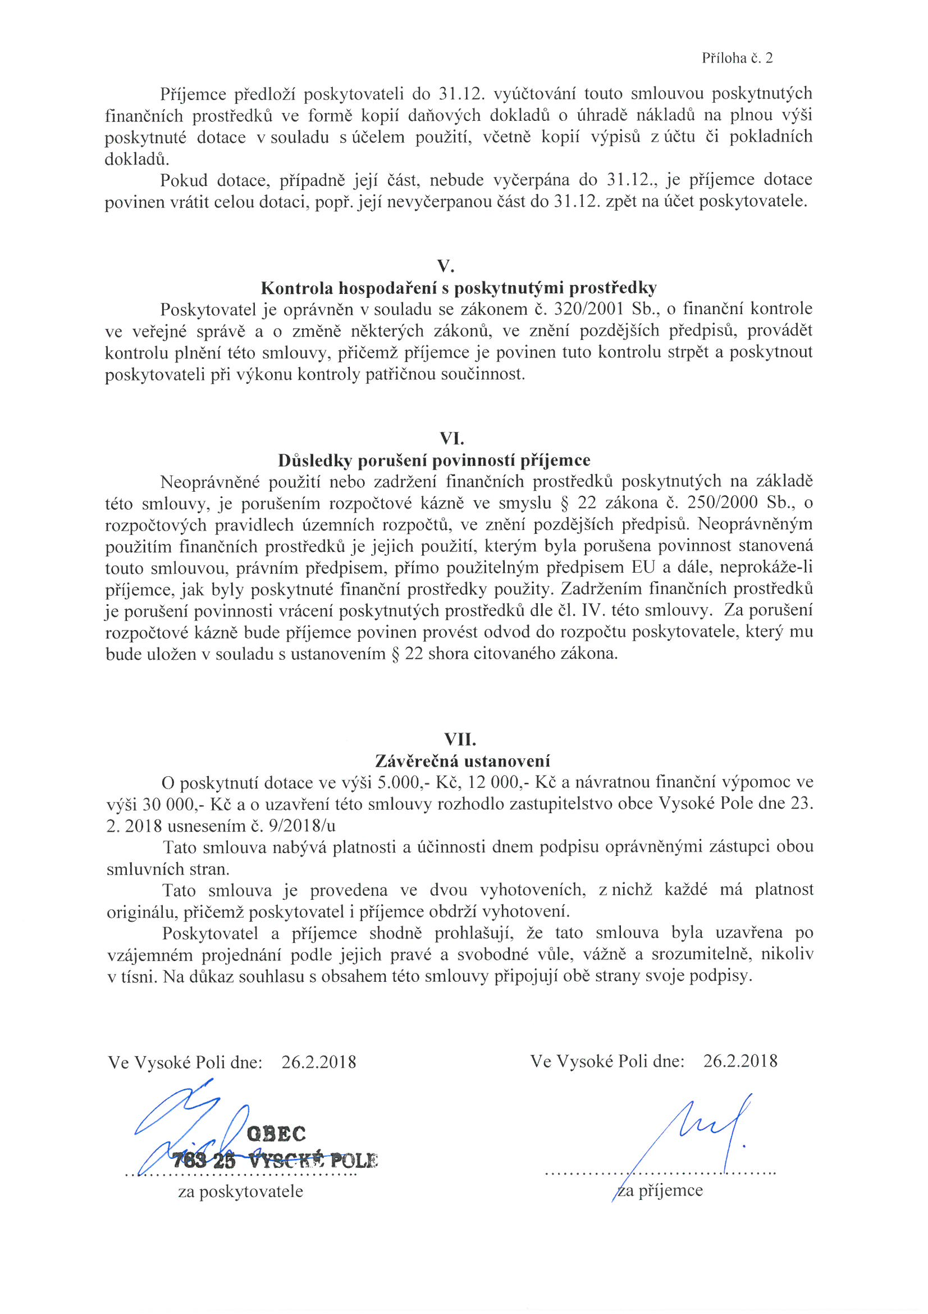

Na zasedání zastupitelstva přítomno: 9 členů.
Hlasování : pro 9 proti 0 zdržel se 0

Ve Vysokém Poli 23.2.2018

…….................. ………………….
Josef Zicha Radek Machů
starosta obce zástupce starosty

